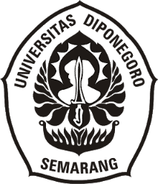

RYOUSAI KENBOSEBAGAI IDEOLOGI DAN KONSEP PENDIDIKAN PEREMPUANPADA ZAMAN MEIJI HINGGA AKHIR PERANG DUNIA KE-I
明治時代から第一次世界大戦終結の終わるまで、日本における主義
として、または女性教育概念としての「良妻賢母」

Skripsi
Diajukan untuk Menempuh Ujian Sarjana
Program Strata 1 Bahasa dan Kebudayaan Jepang

Oleh:
Tribuana Tunggadewi Kusumowardhani Baiquni
13020219140106

PROGRAM STUDI S-1 BAHASA DAN KEBUDAYAAN JEPANG
FAKULTAS ILMU BUDAYA
UNIVERSITAS DIPONEGORO
SEMARANG
2023

RYOUSAI KENBOSEBAGAI IDEOLOGI DAN KONSEP PENDIDIKAN PEREMPUANPADA ZAMAN MEIJI HINGGA AKHIR PERANG DUNIA KE-I

明治時代から第一次世界大戦終結の終わるまで、日本における主義
として、または女性教育概念としての「良妻賢母」

Skripsi
Diajukan untuk Menempuh Ujian Sarjana
Program Strata 1 Bahasa dan Kebudayaan Jepang

Oleh:
Tribuana Tunggadewi Kusumowardhani Baiquni
13020219140106

PROGRAM STUDI S-1 BAHASA DAN KEBUDAYAAN JEPANG
FAKULTAS ILMU BUDAYA
UNIVERSITAS DIPONEGORO
SEMARANG
2023

HALAMAN PERNYATAAN

Dengan sebenarnya, penulis menyatakan bahwa skripsi ini disusun tanpa mengambil bahan hasil penelitian baik untuk memperoleh suatu gelar sarjana atau diploma yang sudah ada di universitas lain, maupun hasil penelitian lainnya. Penulis juga menyatakan bahwa skripsi ini tidak mengambil bahan dari publikasi atau tulisan orang lain kecuali yang sudah disebutkan dalam rujukan dan dalam Daftar Pustaka. Penulis bersedia menerima sanksi jika terbukti melakukan plagiasi atau penjiplakan.

Semarang, 30 Agustus 2023
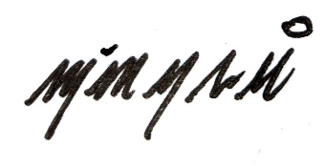
Penulis,

Tribuana Tunggadewi Kusumowardhani Baiquni

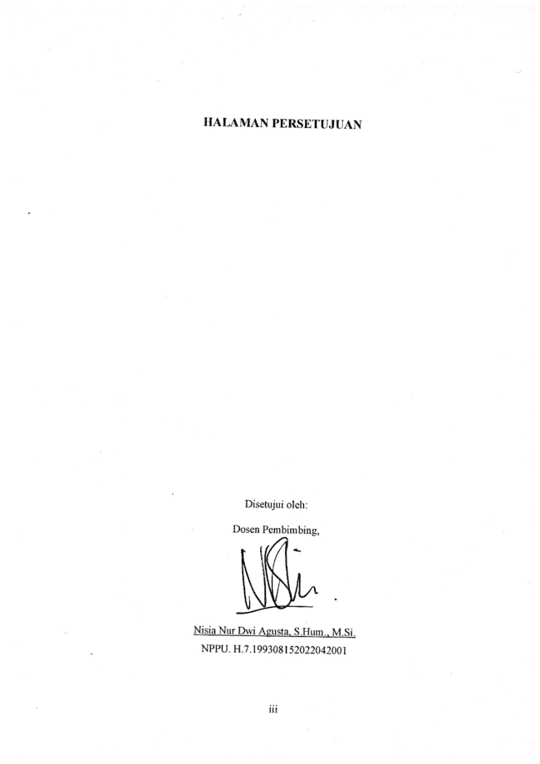
HALAMAN PERSETUJUAN

Disetujui oleh:
Dosen Pembimbing,

Nisia Nur Dwi Agusta, S.Hum., M.Si.
NPPU. H.7.199308152022042001

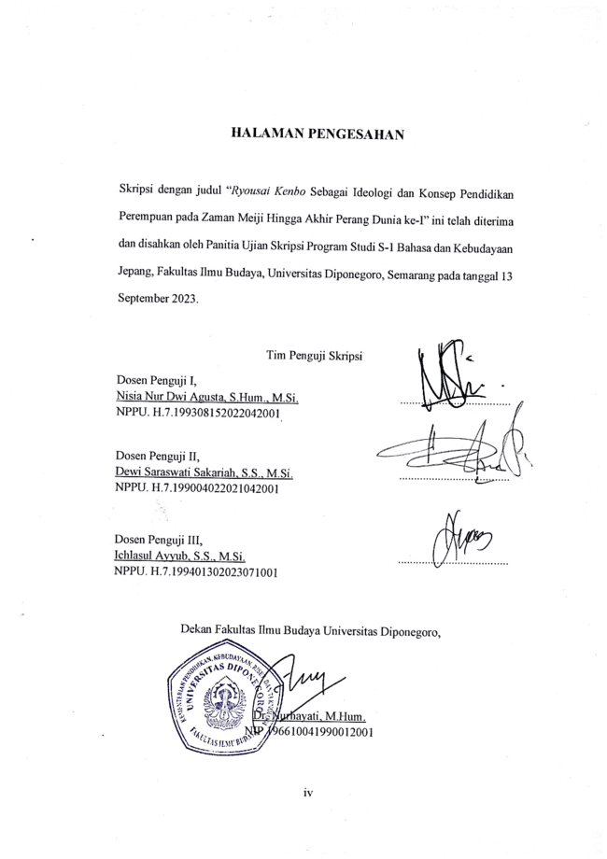
HALAMAN PENGESAHAN

Skripsi dengan judul “Ryousai Kenbo Sebagai Ideologi dan Konsep Pendidikan Perempuan pada Zaman Meiji Hingga Akhir Perang Dunia ke-I” ini telah diterima dan disahkan oleh Panitia Ujian Skripsi Program Studi S-1 Bahasa dan Kebudayaan Jepang, Fakultas Ilmu Budaya, Universitas Diponegoro, Semarang pada tanggal13 September 2023.

Tim Penguji Skripsi
Dosen Penguji I,
Nisia Nur Dwi Agusta, S.Hum., M.Si. .....................................
NPPU.H.7.199308152022042001

Dosen Penguji II,
Dewi Saraswati Sakariah, S.S., M.Si. .....................................
NPPU.H.7.199004022021042001

Dosen Penguji III,
Ichlasul Ayyub, S.S., M.Si. .....................................
NPPU. H.7.199401302023071001

Dekan Fakultas Ilmu Budaya Universitas Diponegoro,

Dr. Nurhayati, M.Hum.
NIP196610041990012001

HALAMAN MOTTO

Man jadda wajada
“Barang siapa yang bersungguh-sungguh, maka dia akan berhasil.”

HALAMAN PERSEMBAHAN

Skripsi ini penulis persembahkan untuk:
Keluarga penulis yang meskipun tidak lengkap dan jauh dari kata sempurna, namun selalu menyayangi, mendukung, dan senantiasa mendoakan penulis.

Terima kasih kepada ibu penulis, Retno Proborini Soejoto. Ibu telah berhasil menjadi ibu tunggal yang luar biasa hebat hingga bisa menyekolahkan putri pertamanya dari kecil sampai hari ini, Eyang yang tidak kenal lelah dan mengurus penulis dari kecil sampai sekarang, serta adik penulis, Aryo, yang selalu menghibur penulis dengn leluconnya yang terkadang menyebalkan.

Tentunya untuk kucing kesayangan penulis, Chiko, kucing oranye yang tidak kenal lelah dan selalu mewarnai kesedihan penulis di kala lelah. Tidak lupa, kucing-kucing penulis lain yang sudah tenang di surga, Timtam, Kocan, Chippy, Saddam, Chacha, dan teman-teman kucing lainnya.

PRAKATA

Puji syukur penulis panjatkan kehadirat Allah SWT atas segala limpahan nikmat, karunia, dan kasih sayang-Nya sehingga penulis dapat menyelesaikan skripsi ini. Berkat doa, bimbingan, bantuan, dan dukungan dari berbagai pihak, skripsi ini dapat terselesaikan. Oleh karena itu, penulis menyampaikan terima kasih kepada:
- Ibu Dr. Nurhayati, M.Hum. selaku Dekan Fakultas Ilmu Budaya Universitas Diponegoro;
- Bapak Budi Mulyadi, S.Pd., M.Hum. selaku Ketua Program Studi S-1 Bahasa dan Kebudayaan Jepang yang selalu memberikan banyak dukungan, kesempatan, kenangan, serta banyak bantuan selama masa studi penulis;
- Ibu Nisia Nur Dwi Agusta, M.Hum., M.Si. selaku Dosen Pembimbing. Terima kasih telah meluangkan waktu, memberikan ilmu, membimbing, dan memberikan arahan, serta motivasi dan nasihat kepada penulis dengan penuh kesabaran. Semoga Sensei selalu dalam keadaan sehat dan selalu sukses;
- Ibu Reny Wiyatasari, S.S., M.Hum. selaku Dosen Wali. Terima kasih atas segala arahan, motivasi, ilmu, bimbingan, dukungan, serta kesempatan yang telah diberikan kepada penulis. Semoga Sensei selalu sehat dan tetap semangat mengajar mahasiswa;
- Seluruh dosen dan karyawan Program Studi S-1 Bahasa dan Kebudayaan Jepang Universitas Diponegoro. Terima kasih banyak atas segala ilmu dan bimbingan, motivasi, nasihat, kesempatan, serta juga pengalaman indah yang Sensei-gata berikan kepada penulis;
- Keluarga tercinta penulis yang senantiasa mendukung dan mendoakan penulis. Terima kasih atas doanya hingga penulis bisa menyelesaikan studi dan kasih sayang yang tidak terhingga;
- Sahabat tersayang yang selalu menemani penulis baik suka dan duka, Nabila Agia Ramadhani. Selamat atas gelar sarjananya di MGSU. Semoga kesehatan, kesuksesan, dan kebahagiaan senantiasa menemani kita sampai hari tua;
- Sahabat tercinta yang setia menemani penulis sejak SMA; Bile, Chika, Filzah, Gaby, Salsa, Sasi, dan Ode. Terima kasih atas dukungan dan doa kalian. Berkat kalian penulis memutuskan berkuliah di Universitas Diponegoro;
- Teman-teman terdekat penulis di jurusan; Errica, Naila, Deva, Dwinda, Gresia, Aul, Salma, Naffa, Adam, Akmal, dan Eky. Terima kasih banyak atas suka citanya selama perkuliahan.Kesuksesan pasti menunggu kita di depan;
- Aris Porwanto yang selalu mendukung, menyemangati, dan sabar mendengarkan keluh-kesah penulis baik ketika menulis skripsi maupun nanti jika ditakdirkan untuk bersama seumur hidup;
- Seluruh rekan kerja di LPK Martani, Semarang. Tidak lupa murid-murid tercinta penulis, yaitu dari Kelas Kiso 8 hingga Kiso 14 dan Kelas Hayabusha hingga Kelas Tottori, serta Kelas Yamaguchi;
- Pengurus HIMAWARI periode 2021, khususnya keluarga Badan Pengurus Harian tercinta; Adam yang bersedia menjadi wakil ketua; Deva, Yolanda, Naila, Shofi, Akmal, Dwinda, Azis, dan Errica, yang berkenan meluangkan waktunya untuk bekerja selama satu periode sampai lelah. Tidak lupa seluruh pengurus, baik dari staf ahli hingga staf muda;
- Panitia ORENJI 2021 yang telah meluangkan waktu dan tenaganya untuk acara ORENJI yang dilaksanakan secara daring pertama kali;
- Teman-teman seperjuangan KKN Tim I Universitas Diponegoro Tahun 2022/2023 Desa Lawu, Kabupaten Sukoharjo. Terima kasih atas suka dan dukanya selama kegiatan KKN. Sukses senantiasa menemani kita semua;
- Seluruh rekan mahasiswa S-1 Bahasa dan Kebudayaan Jepang angkatan 2019. Mari berjuang menghadapi langkah selanjutnya dalam kehidupan;
- HIGHLIGHT dan Apink yang setia menemani penulis dengan lagunya; dan
- Terakhir, khususnya untuk miHoYo yang telah menciptakan gim yang luar biasa indah, yaitu Genshin Impact dan karakter bernama Lumine.
Penulis menyadari bahwa penulisan skripsi ini masih jauh dari kata sempurna. Maka dari itu, penulis mengharapkan kritik dan saran dari pembaca guna perbaikan pada waktu yang akan datang.

Semarang, 30 Agustus 2023
Penulis,

Tribuana Tunggadewi Kusumowardhani Baiquni

DAFTAR ISI

HALAMAN JUDUL i
HALAMAN PERNYATAAN ii
HALAMAN PERSETUJUAN iii
HALAMAN PENGESAHAN iv
HALAMAN MOTTO v
HALAMAN PERSEMBAHAN vi
PRAKATA vii
DAFTAR ISI x
DAFTAR GAMBAR xiii
INTISARI xiv
ABSTRACT xv
BAB I PENDAHULUAN 1
1.1 Latar Belakang 1
1.2 Rumusan Masalah 7
1.3 Tujuan Penelitian 7
1.4 Ruang Lingkup Penelitian 7
1.5 Metode Penelitian 8
1.6 Manfaat Penelitian 10
1.7 Sistematika Penulisan 11
BAB II TINJAUAN PUSTAKA DAN KERANGKA TEORI 12
2.1 Penelitian Terdahulu 12
2.2 Konsep Gender 17
2.3 Teori Struktural-Fungsional 19
2.4 Restorasi Meiji dan Piagam Sumpah 23
2.5 Misi Iwakura 28
2.6 Ideologi Ryousai Kenbo 30
BAB III PEMBAHASAN 36
3.1 Perkembangan Ideologi Ryousai Kenbo pada Zaman Meiji Hingga Akhir Perang Dunia ke-I 36
3.1.1 Masyarakat Meiji ke-6 (Meirokusha) dan Meiroku Zasshi 36
3.1.2 Nakamura Masanao dan Istilah Ryousai Kenbo 41
3.1.3 Perkembangan Ryousai Kenbo oleh Mori Arinori 48
3.1.4 Amanat Kaisar Tentang Pendidikan (Kyouiku Chokugo) 51
3.1.5 Kemenangan Jepang atas Perang Sino-Jepang ke-I 57
3.1.6 Ryousai Kenbo Bagi Negara pada Perang Dunia ke-I 64
3.2 Dampak Ryousai Kenbo Terhadap Pendidikan Perempuan Jepang pada Zaman Meiji 74
3.2.1 Urgensi Pendidikan Perempuan Zaman Meiji 77
3.2.2 Sekolah Perempuan Zaman Meiji 82
3.2.3 Ryousai Kenbo dalam Pendidikan Perempuan 86
3.2.4 Urgensi Ryousai Kenbo dalam Pendidikan Perempuan 92
BAB IV PENUTUP 102
4.1 Simpulan 102
4.2 Saran 104
要旨 105
DAFTAR PUSTAKA 108
BIODATA PENULIS 114

DAFTAR GAMBAR

Gambar 2.1 Piagam Sumpah 27
Gambar 2.2 Lima Perempuan dalam Misi Iwakura 29
Gambar 3.1 Nakamura Masanao 42
Gambar 3.2 Mori Arinori 48
Gambar 3.3 Naskah Resmi Kyouiku Chokugo 53
Gambar 3.4 Tsuda Umeko 88

INTISARI

Baiquni, Tribuana Tunggadewi Kusumowardhani. 2023. “Ryousai KenboSebagai Ideologi dan Konsep Pendidikan Wanita pada Zaman Meiji Hingga Akhir Perang Dunia ke-I”. Skripsi, Program Studi S-1 Bahasa dan Kebudayaan Jepang, Fakultas Ilmu Budaya, Universitas Diponegoro. Dosen Pembimbing: Nisia Nur Dwi Agusta, S.Hum., M.Si.
Penelitian ini bertujuan untuk menjelaskan perkembangan ideologi ryousai kenbo atau ‘good wife and wise mother’ pada zaman Meiji hingga akhir Perang Dunia ke-I di Jepang dan mengetahui bagaimana dampakideologi ryousai kenbo terhadap wanita dan pendidikan wanita pada zaman Meiji.
Metode penelitian yang digunakan adalah metode kualitatif dengan pendekatan historis atau sejarah. Penelitian ini bersifat studi pustaka dengan mengumpulkan data dari buku-buku yang menjadi sumber primer dan sumber sekunder yang mencakup jurnal, majalah, gambar, serta tulisan yang dipublikasikan secara resmi oleh pemerintah Jepang. Teori yang digunakan dalam penelitian ini adalah teori struktural-fungsional pada gender.
Berdasarkan analisis data dari penelitian ini, menunjukkan bahwa ideologi ryousai kenbo yang lahir dari pemikiran Nakamura Masanao, berdasarkan konsep ‘good wife and wise mother’ dari Barat, harus disesuaikan dengan ajaran Konfusianisme dan Shinto di Jepang. Pengaruh agama dalam pembentukan ideologi ryousai kenbo di Jepang berperan besar. Ideologi ryousai kenbo kemudian diimplementasikan dalam pendidikan perempuan pada zaman Meiji hingga Perang Dunia ke-I pada zaman Taisho. Ideologi ryousai kenbo digunakan untuk mendidik para perempuan menjadi istri yang baik dan ibu yang bijaksana. Struktur sosial di Jepang terbentuk atas beberapa elemen penting, yaitu Kaisar, pemerintah atau Konstitusi, dan masyarakat yang berperan sesuai dengan struktur dan fungsinya. Para laki-laki bekerja di luar rumah dan menghadapi peran, sementara perempuan berperan sebagai ryousai kenbo. Pembagian peran antara setiap unsur yang tepat sesuai dengan struktur negara pada saat itu, menghasilkan kondisi masyarakat yang stabil dan seimbang, sehingga Jepang dapat menjadi negara yang kuat dan mampu memenangkan Perang Dunia ke-I.

Kata kunci: ryousai kenbo; ideologi; perempuan; pendidikan perempuan; zaman Meiji; Perang Dunia ke-I; Jepang.

ABSTRACT

Baiquni, Tribuana Tunggadewi Kusumowardhani. 2023. “Ryousai Kenbo as an Ideology and Concept of Women’s Education in the Meiji Period Until the End of World War I”. Thesis, Japanese Language and Culture Department, Faculty of Humanities, Diponegoro University, Semarang. Advisor: Nisia Nur Dwi Agusta, S.Hum., M.Si.
This research aims to explain the development of the ideology of ryousaikenbo or 'good wife and wise mother' in the Meiji period until the end of World War I in Japan and to find out how the impact of ryousaikenbo ideology on women and women's education in the Meiji period.
The research method used is a qualitative method with a historical approach. This research is a literature study that collects data from books that become primary and secondary sources, which include journals, magazines, pictures, and writings officially published by the Japanese government. The theory used in this research is structural-functional theory on gender.
Based on the analyzed data, it shows that the ryousaikenbo ideology that was born from Nakamura Masanao's thoughts, which is based on the concept of 'good wife and wise mother' from the West, must be adjusted to Confucianism and Shinto in Japan. Religion played a major role in the formation of the ryousaikenbo ideology in Japan. The ryousaikenbo ideology was then implemented in women's education from the Meiji era until World War I during the Taisho era. The ryousaikenbo ideology was used to educate women to be good wives and wise mothers. The social structure in Japan is made up of several important elements, which are the Emperor, the government or Constitution, and society. Men worked outside the home and faced their roles, while women were being ryousaikenbo. Each of them played a role according to its structure and function. The proper division of roles between each element in accordance with the state structure at the time resulted in a stable and balanced society, so that Japan could become a strong country and be able to win World War I.

Keywords: ryousai kenbo; ideology; girls; girls’ education; Meiji period; World War I; Japan.

BAB I
PENDAHULUAN

- Latar Belakang
Keberhasilan Jepang menjadi salah satu negara termaju di Asia tidak luput dari peran masyarakatnya, baik laki-laki maupun perempuan. Jepang sering disebut sebagai negara patriarki atau negara yang mengutamakan sosok laki-laki daripada perempuan dalam berbagai aspek. Pada tulisan berjudul Japan 2022: The Devil You Know yang dipublikasikan oleh IPSOS(2022), struktur masyarakat Jepang yang berbentuk hierarki dan patriarki diadaptasi dari ajaran Konfusianisme. Mashiri (2013) menjelaskan bahwa patriarki bukan suatu tatanan masyarakat yang berjalan dengan laki-laki sebagai sosok yang mendominasi, melainkan laki-laki sebagai sosok yang mampu mengontrol perempuan dalam kehidupan bermasyarakat (dalam You, 2021). Namun, dibalik hal tersebut, Jepang yang sukses hingga hari ini juga didukung oleh keberadaan dan peran perempuan sejak zaman Meiji (1868-1912), ketika Jepang menghadapi era yang penuh perubahan. Perubahan peran perempuan yang cukup signifikan pada zaman Meiji hingga akhir Perang Dunia ke-I pun tercatat dalam sejarah negara Jepang.
Sejarah merupakan bagian dari kebudayaan, sehingga sejarah dan kebudayaan tidak dapat dipisahkan. Sejarah adalah peristiwa atau catatan yang terjadi di masa lalu, kemudian dipelajari untuk menjadi acuan bagi kehidupan di masa mendatang, sehingga perubahan itu nanti dapat berguna bagi peradaban manusia. Menurut Koentjaraningrat (1974), kebudayaan memiliki arti yang sangat luas dan merupakan hasil karya manusia. Koentjaraningrat menambahkan bahwa konsep kebudayaan yang terlalu luas perlu dibagi menjadi beberapa unsur. Maka dari itu, Koentjaraningrat membagi unsur kebudayaan menjadi tujuh (7), yaitu sistem religi dan upacara keagamaan, sistem dan organisasi kemasyarakatan, sistem pengetahuan, bahasa, kesenian, sistem mata pencaharian hidup, dan sistem teknologi dan peralatan.
Berdasarkan unsur kebudayaan yang dipaparkan oleh Koentjaraningrat, dapat disimpulkan bahwa sejarah berkaitan erat dengan semua unsur tersebut karena budaya sendiri tidak dapat dipisahkan dari sejarah. Pada buku sejarah tertua milik Jepang yang berjudulKojiki (712) dan Nihon Shoki(720), negara Jepang dipercaya terbentuk melalui kekuatan para dewa berdasarkan kepercayaan Shinto. Kepercayaan Shinto dipenuhi oleh para dewa, seperti Amaterasu sebagai dewi matahari yang menyinari seluruh Jepang(Ashkenazi, 2003).
Amaterasu menjadi salah satu simbol bahwa Jepang merupakan negara yang selalu berkaitan dengaan matahari. Beberapa hal yang menunjukkan bahwa Jepang berkaitan dengan matahari, dimulai dari penamaan negara Jepang, yaitu Nihon (日本) yang terdiri darikanjinichi (日) yang berarti ‘matahari’ dan kanji hon (本) yang berarti ‘asal’ atau ‘tempat awal’, sehingga kata Nihon dapat diartikan sebagai ‘tempat dimana matahari terbit’. Maka dari itu, Jepang sering disebut sebagai ‘Negeri Matahari Terbit’. Tidak hanya itu, kanjinichi (日) juga ditemukan padabendera Jepang yang bernama Nisshoki (日章旗) yang berarti ‘bendera matahari’ atau Hi no Maru (日の丸) yang berarti ‘lingkaran matahari’. Jepang yang identik dengan matahari, menjadi alasan mengapaAmaterasu memiliki pengikut yang sangat banyak, salah satunya adalah Kaisar Naruhito.
Selain Amaterasu, ada banyak tokoh perempuan yang ikut berperan penting dalam sejarah Jepang seperti Kaisarina Suiko, Tomoe Gozen, Murasaki Shikibu, dan masih banyak lagi. Kaisarina Suiko merupakan kaisa perempuan pertama dalam sejarah Jepang yang memerintah pada 593 hingga 628. Sementara itu, Tomoe Gozen merupakan prajurit samurai wanita yang dikenal karena turut andilnya dalam Perang Genpei. Berbeda dengan Kaisarina Suiko dan Tomoe Gozen yang terlibat dalam sejarah pemerintahan Jepang, Murasaki Shikibu merupakan penulis novel ternama pada zaman Heian (794-1185) dengan karyanya yang ternama, berjudul Genji Monogatari (Hikayat Genji). Para perempuan tersebut tentu memiliki andil yang sangat besar dalam sejarah Jepang.
Meskipun besar pengaruh mereka tidak dapat dihitung, kehadiran perempuan di tengah masyarakat Jepang tidak selalu dipandang baik karena Jepang mengadopsi ajaran Konfusianisme sejak masuknya agama Buddha pada abad keenam(Bowring, 2005).Ajaran Konfusianisme cenderung mengutamakan sosok laki-laki, sehingga perempuan dianggap jauh di bawah laki-laki. Pada Kitab Ritus yang membicarakan tentang ketaatan perempuan terhadap laki-laki, tertulis bahwa perempuan adalah seorang pengikut (cong), maka ketika mereka masih kecil harus menaati ayahnya, ketika menikah harus mengikuti suaminya, dan ketika suaminya meninggal mereka harus menaati anak laki-lakinya (Clark & Wang, 2004). Tidak hanya dalam Kitab Ritus, Mencius yang merupakan pengikut dan penerjemah terpenting Konfusius, juga menyampaikan:
“When a daughter marries, her mother instructs her. Sending her off at the gate, she cautions her, saying, ‘When you go to your family, you must be respectful, and you must be cautious. Do not disobey your husband’. To regard obedience as proper is the way of wife or concubine.” (dalam Clark & Wang, 2004)
(Ketika seorang anak perempuan menikah, ibunya memberikan perintah kepadanya. Sambil mengantarnya ke pintu gerbang, ibunya memperingtkan dan berkata, “Ketika kamu pergi ke keluargamu, kamu harus menghormatinya dan harus berhati-hati. Jangan sekali-sekali kamu tidak menaati suamimu.” Menganggap ketaatan sebagai sesuatu yang pantas merupakan jalan bagi seorang istri atau selir.)
Ajaran tersebut mengalir dalam pola pikir masyarakat Jepang yang kemudian menjadi paham bahwa seorang perempuan harus mematuhi laki-laki, mulai dari ayahnya, suaminya, hingga anak laki-lakinya. Ajaran Konfusianisme yang telah memasuki Jepang selama ratusan tahun itu mengalami perubahan karena masih banyaknya masyarakat yang menganut ajaran Shinto. Di sisi lain, ajaran Konfusianisme justru menguat ketika memasuki zaman Edo (1603-1857).Jepang pada zaman Edo mengadopsi sistem pemerintah dari Tiongkok yang didasari oleh ajaran Konfusianisme (Reischauer & Craig, 1978).
Menguatnya ajaran Konfusianisme yang menjunjung laki-laki dibandingkan perempuan, menyebabkan ruang gerak perempuan semakin terbatas.Di bawah Keshogunan Tokugawa,para pria lebih banyak menguasai kedudukan dan lebih berhak mengambil keputusan dibanding dengan wanita dan anak-anak. Selama Shogun Tokugawa berkuasa, para perempuan tidak diberikan izin untuk berperan aktif dalam berbagai hal dan tidak dapat menerima pendidikan, sehingga kegiatan perempuan hanya terbatas di lingkungan rumah.
Namun, peran dan tugas perempuan mulai berubah ketika Jepang memasuki zaman modern yang disebut dengan zaman Meiji (1868-1912). Pemerintah Meiji melakukan berbagai peambaharuan setelah menutup negaranya melalui kebijakan sakoku untuk mengejar ketertinggalannya dari negara Barat yang jauh lebih maju. Pemerintah Meiji berusaha untuk memajukan Jepang dalam berbagai bidang, terutama dalam bidang pendidikan. Setelah beratus-ratus tahun tidak ada pendidikan resmi bagi perempuan, untuk pertama kalinya pemerintah Jepang melihat pentingnya memberikan pendidikan kepada perempuan. Melalui ideologiryousai kenboyang diimplementasikan dalam pendidikan, para perempuan diminta untuk belajar dan menjadi sosok ideal bagi masyarakat Jepang, yaitu ‘istri yang baik dan ibu yang bijaksana’.
Istilah ryousai kenbo muncul pertama kali di Jepang melalui tulisan Nakamura Masanao pada jurnal Meiroku Zasshi di tahun 1875. Ideologi ryousai kenbo menjadi harapan bagi pemerintah Meiji agar perempuan dapat berperan bagi kemajuan negara, yaitu sebagai istri yang ‘setengah lebih baik’ daripada suaminya, dengan menjadi sosok yang dapat menggantikan suaminya di dalam ranah domestik, namun tidak melampaui peran suaminya. Mereka juga harus mendidik anak-anak mereka yang merupakan harapan bangsa di masa depan. Namun, tidak ada kebijakan yang pasti akan diterima oleh seluruh lapisan masyarakat karena ideologi ryousai kenbo juga mendapat kritikan oleh para aktivis sosial pendukung perempuan karena terlalu membatasi pergerakan perempuan pada ranah publik.
Meskipun demikian, ideologi ryousai kenbo yang diimplementasikan ke dalam pendidikan perempuan menjadi cara efektif yang diterapkan oleh pemerintah Meiji untuk memajukan Jepang. Tidak hanya itu, ideologi ryousai kenbo juga menjadi upaya untuk menyetarakan peran perempuan agar perempuan berperan penting bagi negara melalui ranah domestik. Perubahan terhadap perempuan dan pendidikan perempuan ketika zaman Meiji menjadi catatan sejarah Jepang yang membuktikan bahwa perempuan berperan penting dalam perubahan zaman Meiji. Jepang dengan ideologi ryousai kenbo menjadi alasan mengapa penelitian ini menarik untuk dilakukan. Atas dasar hal tersebut, penelitian ini akan menelaah bagaimana ryousai kenbo sebagai ideologi sekaligus konsep pendidikan wanita yang ideal untuk memajukan Jepang pada zaman Meiji yang jauh tertinggal dari negara-negara Barat.

- Rumusan Masalah
Berdasarkan latar belakang yang telah diuraikan sebelumnya, maka rumusan masalah yang akan dibahas dalam penelitian ini, yaitu:
- Bagaimana perkembanganideologi ryousai kenbo pada zaman Meiji hingga akhir Perang Dunia ke-I di Jepang?
- Bagaimanadampakryousai kenbo terhadap pendidikan perempuan Jepangpada Zaman Meiji?

- Tujuan Penelitian
Berdasarkan latar belakang dan rumusan masalah di atas, maka tujuan dari skripsi ini sebagai berikut:
- Menjelaskan perkembangan ideologi ryousai kenbo pada zaman Meiji hingga akhir Perang Dunia ke-I di Jepang; dan
- Mengetahui dampakryousai kenbo terhadap pendidikan perempuan Jepang pada zaman Meiji.

- Ruang Lingkup Penelitian
Pada skripsi ini, peneliti membatasi ruang lingkup penelitian agar hasil pembahasan lebih fokus dan terarah, serta memudahkan pembaca dalam memahami isi dan tujuan dari penelitian ini. Penelitian ini dibatasi di wilayah Jepang pada zamanMeiji (1868-1912) hingga akhir Perang Dunia ke-I (1912-1914). Pembahasan penelitian ini juga terbatas padaideologi ryousai kenbo dalam pemerintahan, serta dampak ideologi ryousai kenbo terhadap pendidikan perempuan tingkat sekolah dasar hingga menengah.

- Metode Penelitian
Metode yang digunakan dalam skripsi ini adalah metode penelitian kualitatif dengan pendekatan historis. Metode penelitian kualitatif merupakan salah satu jenis penelitian yang fokus dalam menjelaskan suatu keadaaan maupun hakikat nilai suatu objek atau fenomena tertentu (Abdussamad, 2021). Sementara itu, menurut Gottschalk (1975: 35), metode penelitian sejarah merupakan sebuah langkah pengujian dan analisis rekaman atau peninggalan di masa lampau secara kritis (dalam Herlina, 2020). Di sisi lain, Garraghan mendeskripsikan metode penelitian sejarah sebagai suatu kumpulan sistematis dari prinsip-prinsip dan aturan yang bertujuan untuk membantu pengumpulan bahan-bahan sumber sejarah secara efektif, dalam menilai atau mengujinya secara kritis, dan disajikan dalam bentuk tulisan dari hasil-hasil yang dicapai (dalam Wasino & Hartatik, 2018).
Abdurrahman (2007) menyatakan bahwa metode penelitian sejarah terdiri dari beberapa tahapan, yaitu tahap heuristik, tahap interpretasi, dan tahap historiografi. Tahap heuristik atau tahap awal dalam penelitian sejarah merupakan proses pencarian sumber-sumber keterangan atau bukti sejarah yang dapat dilakukan dengan mengunjungi tempat sejarah, melakukan wawancara dengan tokoh atau saksi sejarah tersebut, atau dengan membaca literatur yang berkaitan dengan permasalahan yang ingin diteliti.
Penelitian ini bersifat studi pustaka atau studi literatur dengan mengumpulkan sumber-sumber tertulis yang didapatkan melalui buku, jurnal, majalah, dan lainnya. Sumber yang didapatkan terbagi menjadi dua, yaitu sumber primer dan sumber sekunder. Sumber primer yang digunakan dalam penelitian ini, yaitu buku berjudul Ryōsai Kenbo: The Educational Ideal of “Good Wife, Wise Mother” in Japan karya Shizuko Koyama (2013)yang diterjemahkan oleh Stephen Filler, buku Women and Public Life in Early Meiji Japan: The Development of the Feminist Movement karya Mara Patessio(2011), buku Gendering Modern Japanese History yang disunting oleh Barbara Molony dan Kathleen Uno(2005), dan buku Educational Thought and Ideology in Modern Japan: State Authority and Intellectual Freedom karya Teruhisa Horio(1933). Sumber sekunder seperti buku-buku tentang sejarah Jepang pada zaman Meiji hingga zaman Taisho khususnya ryousai kenbo, artikel dalam jurnal, tulisan, majalah, gambar, dan lain-lain yang dipublikasikan secara resmi oleh pemerintah Jepang juga digunakan.
Tahap selanjutnya, yaitu tahap interpretasi atau analisis sejarah. Tahap interpretasi merupakan proses menafsirkan fakta dan menghubungkan antara satu fakta dengan fakta lainnya. Untuk menghindari tafsiran yang berbeda, diperlukan sikap objektif ketika melakukan penafsiran fakta, namun dalam hal tertentu juga dibutuhkan sikap subjektif yang rasional. Fakta-fakta yang sudah ditafsirkan, selanjutnya disusun secara kronologis sehingga menjadi rangkaian yang sistematis dan logis.
Pada tahap terakhir dalam penelitian sejarah, yaitu tahap historiografi. Tahap ini merupakan pemaparan atau penulisan hasil dari penelitian sejarah yang telah dilakukan. Hasil penelitian dalam penelitian sejarah disampaikan dalam bentuk cerita sejarah yang dapat dengan mudah dipahami oleh pembaca dan dapat dibuktikan keasliannya. Penyajian penelitian sejarah secara garis besar terdiri dari tiga bagian, yaitu pengantar, hasil penelitian, dan kesimpulan (Abdurrahman, 2007).

- Manfaat Penelitian
Sebagaimana tujuan dari peneltitian ini tercapai, penelitian ini diharap dapat memberikan manfaat bagi para peneliti lainnya serta masyarakat luas, terutama yang memiliki ketertarikan pada perkembangan ideologi ryousai di Jepang. Manfaat dari penelitian ini, yaitu:
- Manfaat teoretis
Secara teoretis, penelitian ini diharap dapat menjadi referensi bagi penelitian selanjutnya tentang ryousai kenbo atau ‘good wife and wise mother’ maupun studi yang berkaitan dengan gender dan menggunakan teori gender, khusunya adalah teori struktural-fungsional.
- Manfaat praktis
Secara praktis, penelitian ini dapat memberikan kontribusi keilmuan untuk masyarakat serta pelajar budaya dan sejarah Jepang, terutama Program Studi Bahasa dan Kebudayaan Jepang, Universitas Diponegoro. Selain itu, penelitian ini juga menambah wawasan dan ilmu bagi penulis tentang gender dan perkembangan ryousai kenbo di Jepang.

- Sistematika Penulisan
Skripsi ini akan ditulis dalam empat (4) bab. Untuk memudahkan pembaca memahami isi skripsi ini, maka skripsi ini disusun sebagai berikut:
BAB I PENDAHULUAN
Bab ini menguraikan latar belakang, rumusan masalah, tujuan penulisan, ruang lingkup penelitian, metode penelitian, manfaat penelitian, dan sistematika penulisan.
BAB II TINJAUAN PUSTAKA DAN KERANGKA TEORI
Bab ini berisi penelitian terdahulu. Bab ini juga membahaskonsep gender,teori struktur-fungsional, dinamika politik pada awal zaman Meiji hingga Misi Iwakura, dan ideologi ryousai kenbo.
BAB III PEMBAHASAN
Bab ini berisi pemaparan sejarah dari ideologi ryousai kenbo pada zaman Meiji hingga akhir Perang Dunia ke-I pada zaman Taisho, dampak ideologi ryousai kenbo terhadap perempuan dan pendidikan perempuan pada zaman Meiji, serta hasil analisis ideologi ryousai kenbo menggunakan teori struktural-fungsional.
BAB IV PENUTUP
Bab ini merupakan bab penutup yang membahas mengenai kesimpulan dari hasil analisis yang telah dilakukan dan saran untuk penelitian selanjutnya.

IPSOS merupakan salah satu perusahaan riset dan konsultasi multinasional dengan kantor pusatterletak di Paris, Prancis. Perusahaan ini didirikan oleh Didier Truchot yang percaya bahwa pada era globalisasi ini, informasi dan data yang akurat serta relevan dibutuhkan.
Kaisar Naruhito (徳仁) adalah Kaisar Jepang ke-126 yang memimpin sejak 1 Mei 2019 pada zaman Reiwa (令和).Pada saat penobatannya sebagai Kaisar, Naruhito berdoa kepada Dewi Amaterasu di Kuil Kashikodokoro.
Perang Genpei (1180-1185) merupakan salah satu perang yang sangat berpengaruh dalam peristiwa sejarah Jepang. Perang tersebut melibatkan dua klan ternama, yaitu Klan Taira dan Klan Minamoto. Perang tersebut berakhir dengan kemenangan Klan Minamoto yang kemudian membentuk keshogunan Kamakura, sebuah kelompok militer ditaktor yang menguasai Jepang pada 1192 sampai 1333 (Britannica, 2017).
Cong (從atau 从) dalam bahasa Mandarin berarti mengikuti, menemani, pengikut, atau bahkan pembantu. Dalam bahasa Jepang, kanji 從dibaca sebagai 従う(shitagau) yang termasuk ke dalam golongan kata kerja dan memiliki arti mengikuti, mematuhi, atau tunduk.
Shogun (将軍)merupakan sebutan bagi pemimpin militer Jepang yang digunakan pertama kali ketika zaman Heian. Minamoto Yoritomo mendapatkan kekuasaan penuh atas militer Jepang pada 1185 dan pada tujuh (7) tahun berikutnya, dia mendapatkan gelar shogun dan membentuk bakufu pertama di Jepang (Britannica, 2022).
Kebijakan sakoku (鎖国) atau yang secara harfiah berarti ‘negara tertutup’ adalah kebijakan saat era Keshogunan Tokugawa. Kebijakan sakoku berlaku dari 1633-1639 dan berakhir pada 1853 dengan melarang keras penyebaran agama Kristen, melarang orang Jepang untuk melakukan perjalanan ke luar negeri, maupun kembali dari perjalanan luar negeri, serta membatasi perdagangan luar negeri dengan beberapa negara, kecuali dengan Jerman dan Tiongkok (Munez, 2023).

